
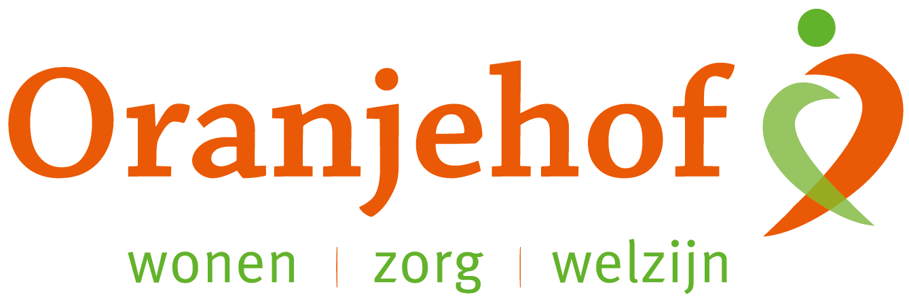

PUZZELEN ORANJEHOF 2024
week 37 – maandag 9 september t/m vrijdag 13 september

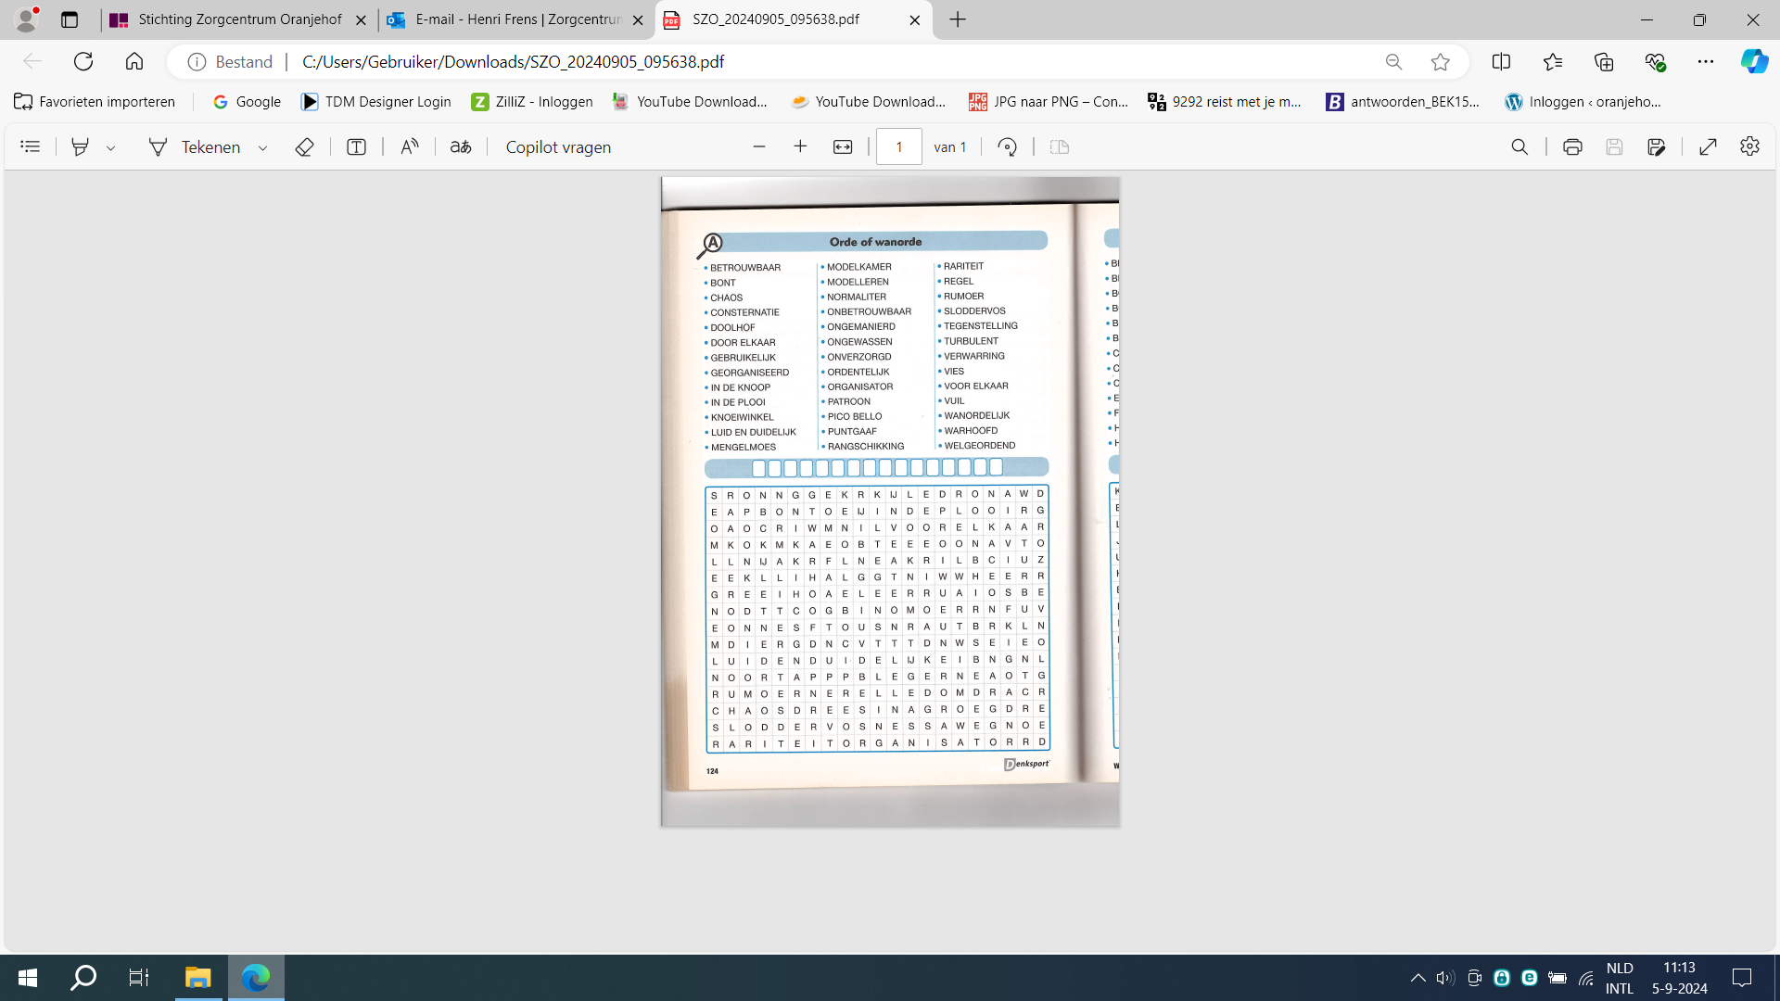
Inleveren bij de receptie van Oranjehof
Naam: ………………………………………………………………………………………………………………………………………………………………………
Adres: ………………………………………………………………………………………………………………………………………………………………………

